2016-7-22

作者：EPM教研组

公司：惠普-济宁国际软件人才及产业基地

**Tinyshop网上商城系统安装手册**

目录

**1. 部署系统所需环境** 2

**2. Windows环境下部署** 2

**3. Linux环境下部署** 5

**1. 部署系统所需环境**

安装Tinyshop网上商城系统，需要的软件环境如下：

Xampp V3.1.0，其中已集成apache、Tomcat及Mysql；

JDK1.7或更高版本；

Tinyshop V2.2

**2. Windows环境下部署**

1、安装JDK

安装JDK并设置环境变量，此处不再赘述，网上有很多部署资料；

2、安装Xampp

运行Xampp V3.1.0安装包，并依次安装完成，并启动面板上的Apache及mysql服务，此处需启动apache，保证正常使用Mysql；

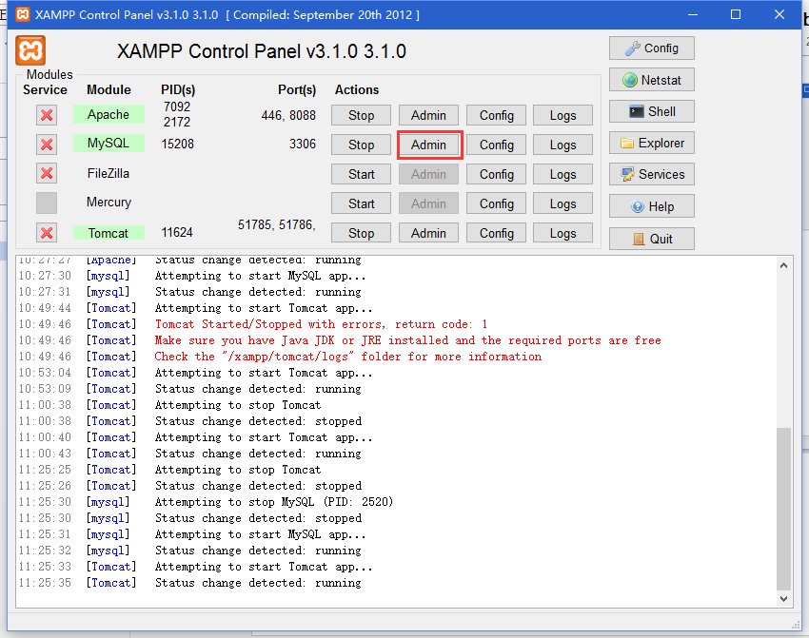

若出现端口占用问题，请上网查询相关的解决方法，此处apache的端口号已经修改为8088。

3、安装Tinyshop网上商城系统

1）解压Tinyshop V2.2.zip到Xampp安装路径下的htdocs下，可重命名为Tinyshop，并保证其下直接包含安装文件。

2）安装系统

重启XAMPP控制面板上的apache及mysql，运行<http://localhost:8088/Tinyshop>（8088为apache的端口号）进行安装。

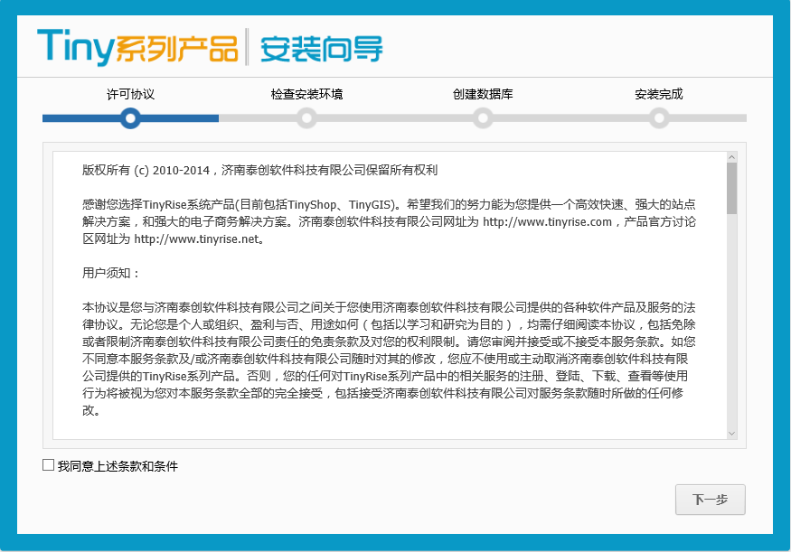

点击下一步:

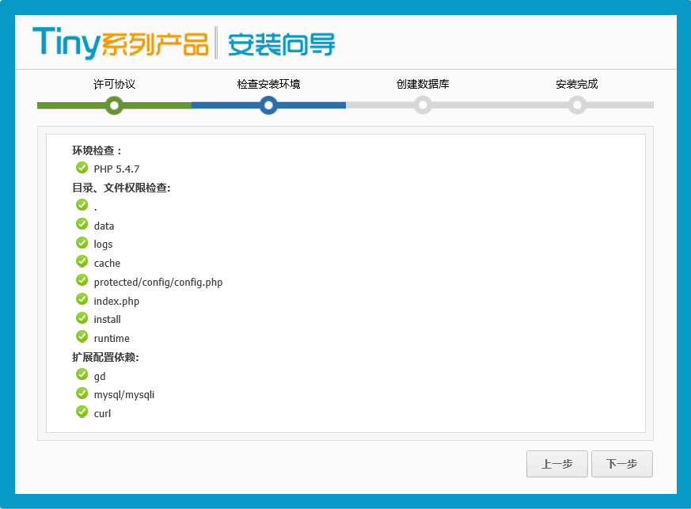

设置数据库信息如下图，点击下一步；

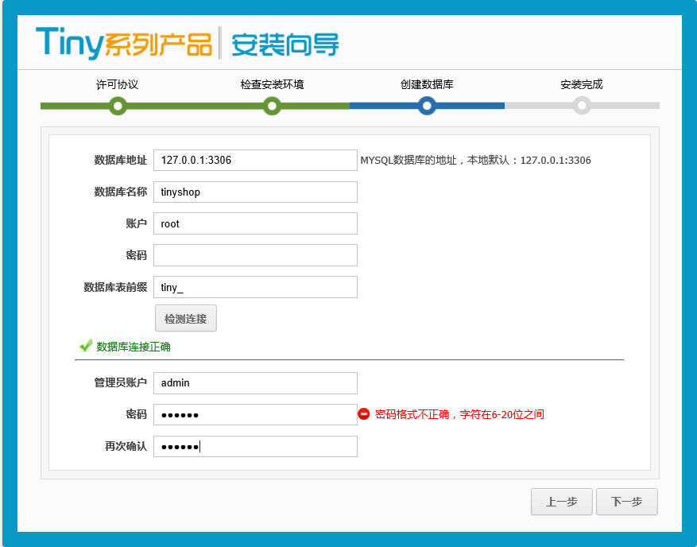

系统检查设置无误，点击下一步，直至安装成功；有误则返回设置界面设置参数。

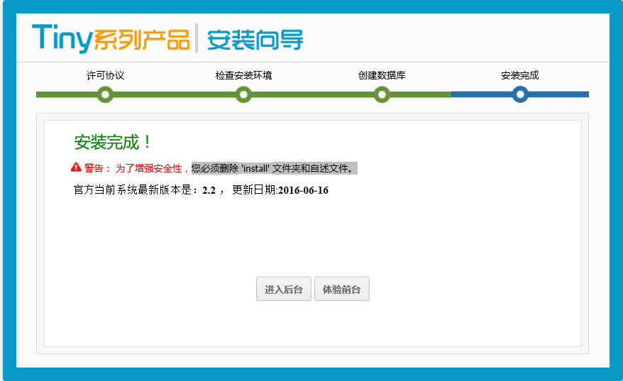

安装完成，可删除安装路径下的install文件夹。

进入系统前台界面：

